如何做好职业生涯规划
让你的人生充满喜悦！
一、职业生涯规划的意义
1、以既有的成就为基础，确立人生的方向，提供奋斗的策略。
2、突破生活的格线，塑造清新充实的自我。
3、准确评价个人特点和强项。
4、评估个人目标和现状的差距。
5、准确定位职业方向。
6、重新认识自身的价值并使其增值。
7、发现新的职业机遇。
8、增强职业竞争力。
9、将个人、事业与家庭联系起来。
二、正确的心理认知
1、认清人生的价值
社会的价值并不被所有的人等同接受
“人云亦云”并不等于自我的人生价值
人生价值包括：经济价值、权力价值、回馈价值、审美价值、理论价值。
2、超越既有的得失
每个人都很努力，但成就并不等同。
后悔与抱怨对未来无济于事，自我陶醉则像“龟兔赛跑”中的兔子。
人生如运动场上的竞技，当下难以断输赢。
3、以万变应万变
任何的执着都是一种“阻滞”前途的行为
想想“流水”的启示
“学非所用”是真理
三、剖析自我的现状
1、个人部份
健康情形：身体是否有病痛？是否有不良的生活习惯？是否有影响健康的活动？生活是否正常？有没有养生之道？
自我充实：是否有专长？经常阅读和收集资料吗？是否正在培养其他技能？
休闲管理：是否有固定的休闲活动？有助于身心和工作吗？是否有休闲计划？
2、事业部份
财富所得：薪资多少？有储蓄吗？有动产、有价证券吗？有不动产吗？价值多少？有外快吗？
社会阶层：现在的职位是什么？还有升迁的机会吗？是否有升迁的准备呢？内外在的人际关系如何？
自我实现：喜欢现在的工作吗？理由是什么？有完成人生理想的准备吗？
3、家庭部份
生活品质：居家环境如何？有没有计划换房子？家庭的布置和设备如何？有心灵或精神文化的生活吗？小孩、夫妻、父母有学习计划吗？
家庭关系：夫妻和谐吗？是否拥有共同的发展目标？是否有共同或个别的创业计划？父母子女与父母、与公婆、与姑叔、与岳家的关系如何？是否常与家人相处、沟通、活动、旅游？
家人健康：家里有小孩吗？小孩多大？健康吗？需要托人照顾吗？配偶的健康如何？家里有老人吗？有需要你照顾的家人吗？
四、人生发展的环境条件
1、友伴条件：朋友要多量化、多样化、且有能力。
2、生存条件：要有储蓄、发展基金、不动产。
3、配偶条件：个性要相投、社会态度要相同、要有共同的家庭目标。
4、行业条件：注意社会当前及未来需要的行业，注意市场占有率。
5、企业条件：要稳定，则在大中型企业；要创业，则在小企业。公司有改革计划吗？公司需要什么人才？
6、地区条件：视行业和企业而定。
7、国家（社会）条件：注意政治、法律、经济（资源、品质）、社会与文化、教育等条件，该社会的特性及潜在的市场条件。
8、世界条件：注意全球正在发展的行业，用“世界观”发展事业。
五、人生成就的三大资源
1、人脉：家族关系、姻亲关系、同事（同学）关系、社会关系。
[解决方案]沟通与自我推销
2、金脉：薪资所得、有价证券、基金、外币、定期存款、财产（动产、不动产）、信用（与为人和职位有关）。
[解决方案]储蓄、理财有方、夫妻合作、努力工作提高自己的能力条件及职位。
3、知脉：知识力、技术力、咨讯力、企划力、预测（洞察）力、敏锐力。
[解决方案]做好时间管理、安排学习计划、上课、听讲座、进修、组织内轮调、多做事、反复练习、经常做笔记、做模拟计划。
五、组织内部发展生涯的途径
1、生涯甜筒取向
1）向内的
2）垂直的
3）水平的
[图表一]生涯甜筒：
一个组织的三向度模式
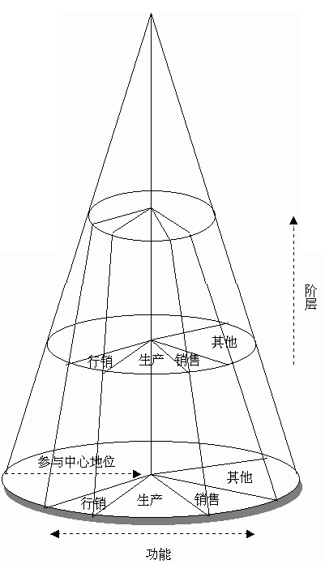
2、生涯角色取向
1）个人生涯可能承担的专业角色
2）生涯发展的七阶段
图表二
角色主要任务重大心理议题
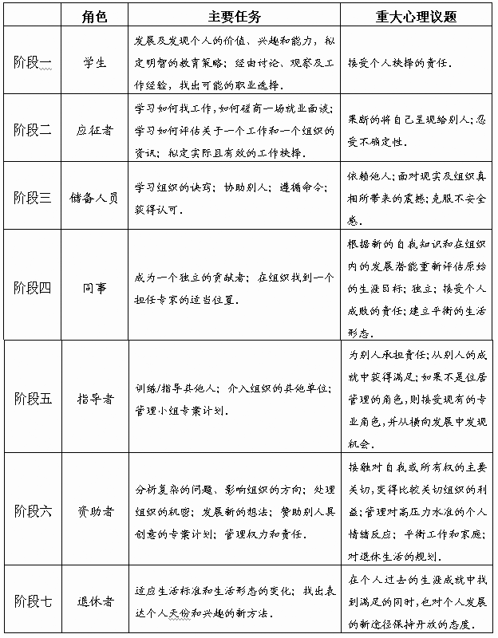
3、主要职能的开发
1）管理人员能力的培养
（1）各阶层管理人员必备的素质
图表三 各阶层管理人员必备的重要资质
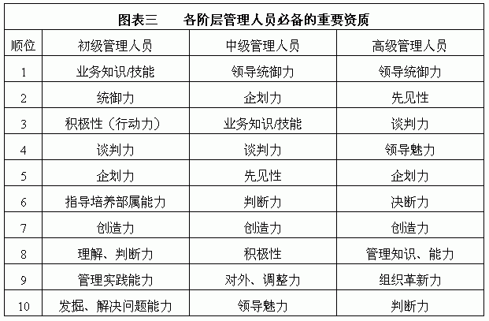
（2）管理能力的结构与学习
图表四 管理能力的结构（模型）
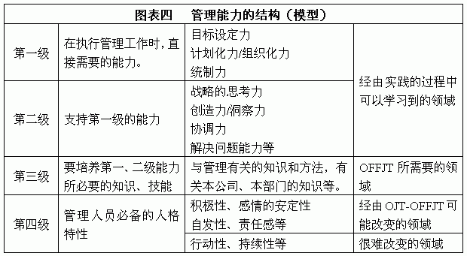
（3）专门职（技术专才）职能的开发
（a）专门知识与广博知识
图表五 研究技术人员的知识结构
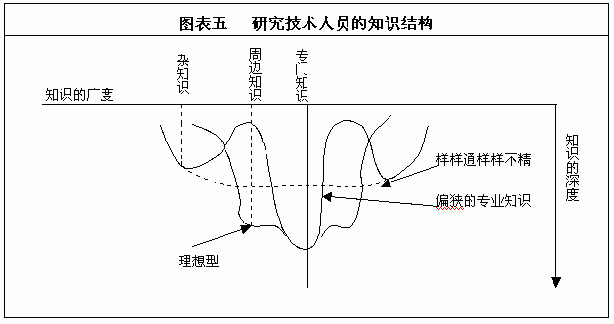
（b）有效的专门能力开发方法
图表六 有效的专门能力的开发方法
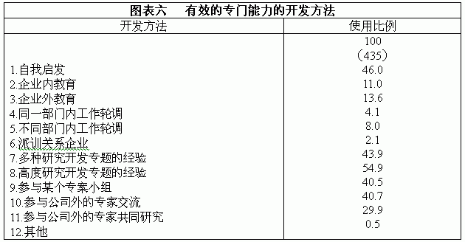
4、如何晋升高阶
始终追随胜利者工作
对公司要忠诚，但如果过度的忠诚会危害你的前途，也不妨考虑“骑驴找马”，另找明主。
能够如何调和公司整体的利益与员工个人的需求；懂得毅然去做可能不受同事欢迎的决策。
如果上述这种决策使某些人受到伤害，要与受害者沟通你的理由。
延揽优秀的人才来弥补你在专业知识及技术上的不足。
了解其他高级主管的优点及缺点。
力求发挥所长，使公司获益。
5、更换工作的时机
如果你在一家公司太早就晋升至高阶，欲更上层楼，则需等待很久的时间时……。
由于你最近的成功表现，使你的身价大幅提高时……。
如果你觉得你在现职上并未获得充分的重视时……。
如果你的公司在竞争中落后，而你又无力促使公司迎头赶上时……。
如果公司的改组或变动使你的前程计划受到阻碍时……。
如果你有更高的眼界与新的理想时……。
★更换工作需当机立断，不要犹豫不决，宁可冒点风险早作改变，也比踌躇不定好，以免错失良机。
6、如何管理职位与前程
1）对自己的雄心、长处及短处有实际的了解。
2）不要好高务远。
3）尽早规划自己的前程发展计划。
4）谨言慎行，不要随便对别人推心置腹。
5）小心维护自己的名誉。
6）多了解组织中政治手段的运作情形。
7）建立个人的情报网，消息要灵通。
8）与现在担任你想要争取的职位的人士保持良好的关系。
9）参加相关的专业社团或联谊组织。
10）建立适当的形象。
六、设定执行方案
1、设定目标的原则：先有大目标，再补充小目标；亦可先有小目标，再定大目标。
2、执行计划：人生计划-五年计划-年度计划-月计划-周计划-日计划。
3、注意“轻重缓急”的原则。
4、实施“时间管理”，不断奋斗。
5、每年配合环境变化及既有成就，随时修改。
七、生涯描绘
1、自我评价
1）我的人生价值是什么？
2）我的人格特质是什么？
3）我这生最感兴趣的事情是什么？
4）我现有的技能和条件有哪些？
2、自我探索
让自己从上述自我评价中找出自己可行的生涯方向。不要受人影响。
3、锁定特定目标
设定一个旨在让自己设定一个值得而且愿意花最多时间去进行的目标。
4、生涯策略性计划（可行性）
1）为什么这个目标对我而言是最可能的目标？
2）我将如何达成此一特定目标？
3）我将分别在何时进行上述每一行动计划？
4）有哪些人将会/应当加入此一行动计划？
5）对我而言还有什么不能解决的问题呢？
八、总结：生涯定位
1、给自己一个定位
2、拟定生涯发展策略
3、规划短程可行方案
4、检讨与修改

